3. Opis projektu systemu

1. Założenia funkcjonalne

Podstawowymi zadaniami każdego portalu społecznościowego jest umożliwienie użytkownikowi utworzenie konta z użyciem danych osobowych tj.
- imię i nazwisko
- adres e-mail
- data urodzenia
oraz danych przydatnych do późniejszego logowania, a mianowicie:
- nazwa użytkownika (opcjonalnie)
- ustalenie hasła.
Rejestracja nowego użytkownika powinna zostać zakończona weryfikacją poprzez dostanie się do panelu logowania poprzez link wysłany na podany adres e-mail krótko po zatwierdzeniu rejestracji.

Zarejestrowany wcześniej użytkownik w celu dostania się na własne konto, musi się zalogować za pomocą adresu e-mail bądź nazwy użytkownika (ang. username) oraz wybranego w procesie rejestracji hasła. Rezultat jest zależny od zgodności podanych w formularzu logowania danych z tymi zawartymi w bazie użytkowników.

Bardzo przydatną funkcjonalnością w przypadku zapomnienia hasła przez użytkownika jest możliwość jego zmiany. Następuje to poprzez podanie adresu e-mail podany przy rejestracji, odebraniu poczty internetowej oraz przejście przez wysłany w wiadomości link do zakładki umożliwiającej podanie nowego hasła.

Jednym z głównych założeń funkcjonalnych jest też udostępnianie wpisów widocznych dla wszystkich użytkowników aplikacji. Powyższa funkcjonalność opiera się na umożliwieniu dzielenia się treścią , która ostatecznie zostaje wyświetlona w liście postów. Jest ona widoczna w głównym panelu (ang. dashboard) aplikacji. Każdą opublikowaną treść podlega możliwości dodania komentarza ze strony odbiorców.

Aplikacja wyświetla listę wiadomości na tematy biznesowe czy ekonomiczne w łatwo dostępny dla użytkownika sposób. Powinien on być w stanie dostać się do niej i bez problemu znaleźć interesującą go pozycję celem jej odtworzenia w rozszerzonej wersji, by dowiedzieć się więcej na jej temat.

Istnieje możliwość wyszukania interesującej nas firmy, której akcje powinny zostać zweryfikowane przez użytkownika celem ewentualnego podjęcia decyzji o dokonaniu transakcji. Powinien on otrzymać aktualną cenę danej akcji, za którą mógłby ją zakupić w chwili bieżącej. Celem umożliwienia przeanalizowania sytuacji cenowej interesującej go akcji

7.Sekcja wyświetlania danych na temat kryptowalut z zewnętrznego interfejsu API

Analogicznie wygląda to w przypadku walut wirtualnych, gdzie również użytkownik docelowo ma możliwość dokonania wyboru odnośnie podjęcia zakupu interesującej pozycji.

Wybrany przez nas instrument finansowy podlega transakcji kupna wraz z wyborem ilości oraz przelicznikiem obowiązującej w danym czasie ceny. Po zatwierdzeniu ilości przedmiotu wymiany wyświetlony zostaje formularz przyjmujący dane karty płatniczej, które są niezbędne do przetworzenia płatności. Jeżeli przetworzenie algorytmu płatniczego zakończy się pomyślnie, dany instrument widnieje w portfelu użytkownika.

9.Sekcja wyświetlanie posiadanych akcji oraz kryptowalut

10.Czat pisemny.

2. Założenia techniczne

Wykonany projekt działa w każdej przeglądarce internetowej obsługiwanej z poziomu komputera (bądź urządzenia z ekranem o orientacji poziomej).

Przeglądarka internetowa powinna obsługiwać JavaScript oraz zawierać zainstalowane przynajmniej jedno dowolne rozszerzenie umożliwiające przepływ danych poprzez wyłączenie blokady CORS (ang. Cross-Origin Resource Sharing), czyli protokołu zabezpieczającego wymianę danych [link] pomiędzy warstwami aplikacji.

Na potrzeby pracy posługujemy się komputerem stacjonarnym bądź laptopem.

3. Założenia biznesowe, czyli jaki problem użytkownika rozwiązać

Wyżej wymieniony portal społecznościowy jest przeznaczony głównie dla osób zajmujących się wymianą (kupnem bądź sprzedażą) akcji oraz transakcjami na rynku walut wirtualnych, zwanych powszechnie jako kryptowaluty. Oprogramowanie w założeniu jest miejscem, gdzie odbiorcy mogą komunikować się między sobą, udostępniać informację, otrzymywać wiadomości o tematyce ekonomicznej, śledzić kursy akcji oraz kryptowalut. Użytkownicy końcowi mogą także dokonać kupić interesujący ich instrument, bądź w razie posiadania jakiejkolwiek pozycji, przekazać ją innemu użytkownikowi (ang. Donate).

4. Struktura projektu front-end

Warstwa front-end stworzona została w technologii React. W jej skład wchodzą pliki będące bazą do każdej aplikacji wytworzonej w wyżej wymienionej bibliotece. Główne składowe (ang. layouts) są określane w projekcie jako komponenty, zaś mniejsze elementy, m.in. Widżety (ang. Widgets), sekcja Header czy PostSection umieszczone są w sekcji Elements.

Podstawowym komponentem stanowiącym fundament warstwy front-end jest komponent zapisany w postaci funkcji zgodnie z zasadami wytwarzania aplikacji w technologii React. Jest rozpoznawany pod nazwą App.js.

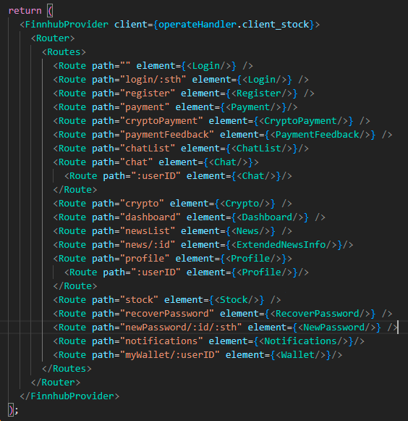

Rys 3.1. Opis komponentów aplikacji wraz z ścieżkami względnymi URL zgodnie z działaniem trasowania (ang. Routing) w technologii React.
Źródło: Opracowanie własne.

5.Struktura projektu back-end

Struktura warstwy back-end, czyli serwerowej, opiera się na technologii JavaScript, jednak wcześniejsza inicjacja projektu Node.js zezwala na dołączanie zewnętrznych bibliotek niezbędnych do implementacji działającego systemu obsługującego tę część systemu. Wśród nich jedną z najważniejszych opcji jest Express.js służąca do obsługi żądań wysyłanych przez warstwę front-end zależnie od wybranego adresu tj. zwrot wyników bazy, czy wręcz zapis nowych danych, wysyłanie wiadomości e-mail, weryfikacja płatności. Z kolei biblioteka ‘pg’ okazuje się niezbędna w implementacji instancji bazy do przechowywania danych. W tajże części obsługujemy również sekcję logowania użytownika, gdzie przydatna okazuje się biblioteka JsonWebToken (JWT) pozwalająca generować szyfrogram zezwalający na identyfikację użytkownika usiłującego korzystać z własnego konta w aplikacji. „nodemailer” zezwala na wysyłanie wiadomości email.

Biblioteki zainstalowane w systemie back-end przechowywane są w folderze „./node-modules”, zaś w razie potrzeby weryfikacji ich wersji, czy też samego istnienia w projekcie, skorzystamy z pliku „./package.json”.

Najważniejsza część tej części systemu koncentruje się wokół pliku „index.js”, gdzie znajdują się: sekcja importowania zainstalowanych uprzednio bibliotek potrzebnych do użytku, implementacja aplikacji serwerowej, instancji bazy danych, sekcji płatności, konfiguracji algorytmu odpowiedzialnego za wysyłanie wiadomości e-mail.

Dalej znajduje się sekcja algorytmów uzdatniających część funkcjonalności, m.in. implementacja klucza API , adresu e-mail nadawcy wiadomości e-mail, podpięcie instancji internetowej wersji bazy danych dedykowanej omawianemu systemowi oraz biblioteki socket.io, przydatnej do komunikacji w formie korespondencji pisemnej (ang. chat).

Główną częścią skryptu zawartego w pliku „index.js” zawiera funkcje, które ulegają wykonaniu w przypadku otrzymania odpowiedniego żądania ze strony warstwy front-end,

6.Zawartość bazy danych

